기간 | 2026.08.17~2026.08.23 |  | 주간 | 10주차
목표 | : W25QXX의 SPI 통신에서 Instruction이 어디에 쓰이는지 찾기  : 사진을 픽셀 당 16비트의 데이터 형태로 바꾸는 Application 제작
발생한 문제 / 원인 분석 / 해결 방법
Instruction 용도
: 현재 내 코드는 qspi 를 지원하지 않는다.
따라서 spi_qspi_write_read 에서 인자를 전달할 때, instruction, dummy, address 등은 전부
0x00 인 것이 맞다.
: 오직 전달하는 인자는 in_buf, in_buf 의 크기 out_buf, out_buf 받아올 크기 뿐이다.

SPI 가 안되던 원인은 debug 모드
: 아무래도 어떤 breakpoint로 인해 잘못 멈춰있던게 너무 오래 지속되서 데이터를
못 받아왔던 것으로 보인다. 현재 제대로 ID 값을 얻어오는게 가능하다.

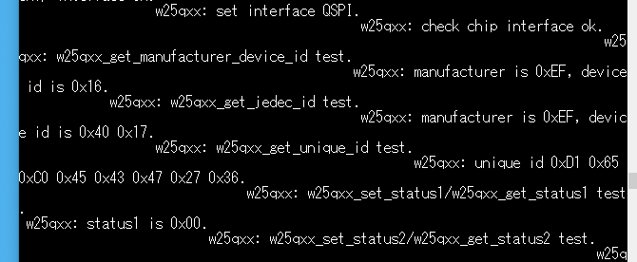
이로써 SPI 통신이 아예 안되는 것은 아님을 확인했다

터미널 보이는 모습
: 위 사진 처럼, 현재 터미널에 들여쓰기 \r 기능이 없어서 터미널에 저렇게 보이는 것을
알 수 있다. 터미널 설정에서 수신에 CR + LF 를 할 수 있다고 하지만
내 Tera term 에서는 잘 되지 않았다.
: 따라서 print, debug_print 를 담당하는 함수를 수정하기로 했다
어떤 임의의 문자열을 출력하기 전, 마지막 문자가 \n이라면, 그 위치에 \r\n\0 를
채워넣는 기능을 넣었다
if(str[len-1] == '\n')
{ str[len-1] = '\r'; str[len] = '\n'; str[len+1] = '\0'; len++; }
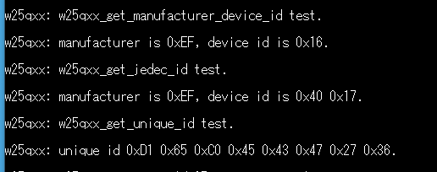
: 문자열이 254자를 넘는게 아닌 이상, 문제 없이 작동한다. 그리고 디버그 문자열은
일반적으로 100자 이내이다.

------
본격적으로 입력할 준비, 입력 가능한 주소를 찾기
: 이번만큼은 chatgpt 에 모든 질문을 하기보다, 한번 직접 데이터 시트를
살펴보는 방법을 택했다.
정보의 양에 압도되지 않고, 내가 필요한 정보만 속아내자는 마음가짐으로
문서를 봤다

우선 W25Q64의 크기는...
32768 (2^10 * 2^5) 페이지, 각페이지는 256 byte ( 2^8 )
즉 총 2^23 의 8 GB의 공간을 제공한다

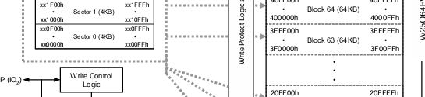

: 이 부분을 통해 페이지 단위 말고도 블록, 섹터 단위도 존재함을 확인했다.

한 블록은 64KB로 이루어져 있고, 총 128개 존재하며 (=8GB)
블록 당 섹터는 4KB 16개로 구성된다 (= 64KB)

주소 값은 0x 00 00 00 ~ 0x 7F FF FF 까지 써도 되는 것으로 보인다.

: 일반적으로 주소 1개는 1byte를 가리키고 있는 것을 안다.
하지만 확실한 검증을 위해 1대1 매칭이 되는지 확인했다.
64KB는 2^16 byte , 0000~FFFF 또한 2^16 개
즉 주소 1개는 1byte를 가리킨다.

전송 준비
: 이제 e write, e read 명령을 통해 전송과 수신이 잘 되는지 확인하고자 한다.
* basic 태그가 붙은 interface와 advanced 태그가 붙은 interface에서
e write, e read 는 딱히 큰 차이가 없었다. 따라서 basic을 그대로 쓰고자 한다.

: 쓰기 명령은 w25qxx -e write --addr=0x100000 --data=0xAB 를 치면 된다.
읽기 명령은 w25qxx -e read --addr=0x100000 를 치면 된다.
처음에는 --addr=<0x100000> 꼴로 쳤으나, <> 표시는 오직 유저 인식을 위한 것이고
실제로 쳐서는 안되는 것임을 확인해서 정정했다.

이제 이 문자열을 터미널에 입력할 수도 있겠지만, 잠시 동안 편하게 하고자
코딩을 통해 이 문자열을 버퍼에 직접 넣고자 한다.

char* test_string_1 = "w25qxx -e write --addr=0x100000 --data=0xAB"
strncpy((char *)g_buf, test_string_1, strlen(test_string_1)+1);
res = shell_parse((char *)g_buf, strlen((char *)g_buf));

쓰기 1회 후 읽기, 쓰기, 읽기 총 3회의 동작이 안되는 문제
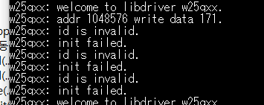
: 현재 드라이버는 어떤 동작을 수행할 때 다음 과정을 거친다.
W25QXX_Init(); .... 하고싶은 동작들 ..... W25QXX_DeInit();

: 즉 코딩 구조 상 위 구조가 무한히 반복되도 작동이 되어야할텐데,
매번 2번째 W25QXX_Init()과정에서 문제가 발생한다.

쓰기 1회 마저도 안되기 시작.
: 갑작스레 SPI 가 제대로 기능하지 않기 시작했다.
: 혹시나 해서, W25QXX 에 달린 헤더핀들을 살며시 누르면서 다시한번 디버깅 시켰는데
다시 쓰기 1회 되고, 읽기,쓰기,읽기 3회 안되는 상태로 돌아왔다.
= 아무래도 납땜을 다시해야할듯하다.
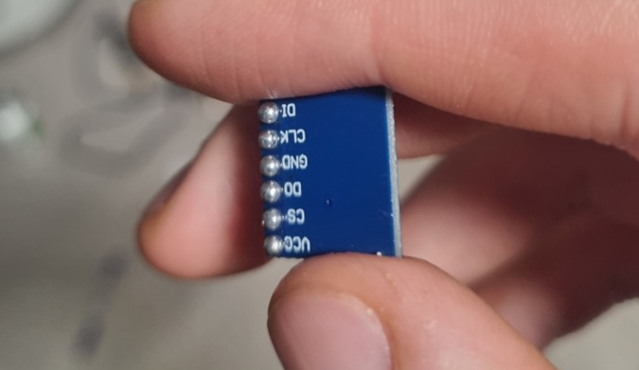

다시 원래 문제로 돌아오기
: 아무래도 deinit 과정에 문제가 있는것으로 생각된다.
코드를 잘 보니, 과거의 내가 코드를 옮기는 과정에서 잘못된 SPI_DeInit 함수를 불러왔다
원래라면 HAL_SPI_DeInit() 을 불러와야 하지만, Spi.c 에 HAL_SPI_DeInit() 이 없어서
그것과 가장 근사한 HAL_SPI_MspDeInit() 을 불러왔다.
- 아쉽게도 내가 불러온 함수는 SPI GPIO 핀에 붙어있는 클럭을 비활성화하고
GPIO를 초기화 하는 함수일 뿐이다.
- SPI Handle 의 상태, 레지스터 등은 아마 사용 마지막의 상태로 방치될 것이다.
= HAL_SPI_DeInit() 을 호출하는 것으로 바꿔줬다.

: HAL_SPI_DeIinit() 을 호출하는것으로 바꾸고, 한 3회쯤 다시 시도해보다보니 고쳐진 것이
확인됬다.
3회쯤 추가적으로 조정하면서 다음이 수행됬다.
- 결선을 다시한번 손보기
- Init, Deinit을 드라이버에게 맡기지 않고 Application 단계에서 조정하려 시도하던
내 코드가 있었다. 그것을 지우는 과정이 있었다.
= 다음번에도 이런 오류가 뜨면, 위 시도를 재검증해볼 필요가 있다.
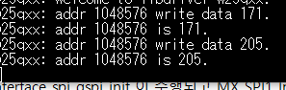

MCU 단에서는 어떤 루틴으 거쳐야 연속적인 전송이 가능할지 정리
값 쓰기
: 연속적인 값 쓰기 모드 진입
w25qxx -e write --addr=0x100000 --stream (완)

: 일단 초기화 필요
res = w25qxx_basic_init(chip_type, interface, W25QXX_BOOL_FALSE);
if (res != 0) { return 1; } (완)

: 쓰기 구동 반복
초기화가 진행되는 동안, 데이터전송을 하지 않을 필요가 있다.
.ttl 에서는 --stream 이 있는 커맨드를 친후 W25QXX_STREAM_READY를 기다리게 하자
w25qxx_interface_debug_print("W25QXX_STREAM_READY\n"); (완)

- 입력한 address 인자에서부터 쓰기 시작 및
터미널 UART 로부터 4byte 수신 시 인터럽트를 매번 발생시키도록 해야한다

이후에는 uart 버퍼에 담긴 양이 4가 되는지를 감지하는 코드가 필요하다.
- uart 버퍼에 접근할 수 있도록, 헤더 접근이 필요하다.
이 덕분에 g_uaret2_handle 을 접근할 수 있다
#include “usart.h” (완)

- current_address = addr;
uart_read_len= uart_read(uart_result_buffer, 4, &g_uart2_handle); (완)

if( uart_read_len >= 4 )
{
res = w25qxx_basic_write(current_address , (uint8_t *)&g_buf, 4);
// 수신 인터럽트 발생후 4byte를 SPI, polling 선을 통해 w25qxx 로 전송

current_address+=4; (완)
}

검증을 위해, .ttl 에서는 4byte 를 보낸 후
W25QXX_STREAM_READYFORMORE 을 기다리자

w25qxx_interface_debug_print("W25QXX_STREAM_READYFORMORE\n");

- 이 작업을 320 * 240 * 2 / 4 횟수 만큼 반복
uint32_t repeatment_required = 320 * 240 * 2 / 4;
for(ini i=0; i< repeatment_required; i++)
{
....
} (완)

터미널 단에서 입력하는 방법
.ttl 파일 이용하기
sendIn 'w25qxx -e write --addr=0x100000 --stream'
wait 'W25QXX_STREAM_READY'
// MCU 에서 터미널로 printf("W25QXX_STREAM_READY\n"); 를 보내기 전까지
뭔가 하지 않음

목표는 4byte의 데이터를 터미널에서 전송한 후
W25QXX_STREAM_READYFORMORE 메세지를 보낼때까지 기다리는 것이다

알고 있는 파일 시스템 구현으로, .ttl 을 자동 제작해주는 코드를 직접 작성해볼 수도 있지만
현재 핵심은 이것이 아니라고 판단하여, chatGPT에게 이 기능을 해줄 코드 작성을 부탁했다
이로써 ttl까지 제작 완료했다.
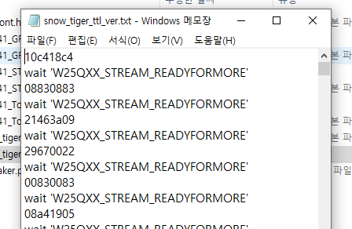

W25QXX 에 쓰여진 데이터를 읽어서, ILI9341위에 올려 표시하는 과정에서 혼동
: 원래라면 ILI9341_Draw_Picture(320*240*2byte 배열, SCREEN 설정값) 함수가 있어서,
이 함수를 호출하기만 하면 그림이 그려졌다.
이 원본 형식을 그대로 따라가려면 ILI9341 에서 w25qxx 기능에 접근할 수 있어야한다.
하지만 뭔가 ILI9341에서 w25qxx 의 헤더를 호출하려는 이상한 구동에 의구심을 받았다.
ILI9341, w25qxx 는 누가 누구에게 종속된 장치가 아니고, 각자 별개의 주변장치이다.
따라서 어떤 장치가 다른 장치의 헤더를 불러오게 하는것은 바람직하지 않다 생각했다.

: ILI9341_Draw_Picture 가 가능했던 이유는, 이 동작이 MCU 내부에 메모리가 충분해서,
main 함수(MCU)와 ILI9341 함수만 필요했기 때문이다
하지만 이제는 main 함수(MCU)와 ILI9341 함수, w25qxx 함수가 필요하다.

따라서 그 대신, 다음을 루틴을 해보기로 했다.
<초기화>
w25qxx init
res = w25qxx_basic_init(W25Q64, W25QXX_INTERFACE_SPI, W25QXX_BOOL_FALSE);
if (res != 0) { return 1; } (완)
ILI9341 을 init
ILI9341_Fill_Screen(WHITE);
ILI9341_Set_Rotation(SCREEN_VERTICAL_2);
ILI9341_Set_Address(0,0,ILI9341_SCREEN_HEIGHT,ILI9341_SCREEN_WIDTH); (완)
... 등 여러 초기조건 상정

<반복문>
{
main 에서 w25qxx 에게 4byte 를 불러오도록 지시 (완)
main 에서 ILI9341 에게 이 4byte 를 사용하도록 지시(완)

다음 반복을 위한 조건 변화 (완)
}

<사용종료>
w25qxx, ILI9341 Deinit
(void)w25qxx_basic_deinit(); (완)

실제로 올려보기 시작, 디버깅
- .ttl 파일의 명령 전송 머리에 sendin 그리고 ' ' 묶음이 필요하다
: chatgpt에게 이게 가느하도록 한번 더 코드 생성을 맡기기보다
chatgpt가 만들어준 파이썬 스크립트를 보며, 내가 바라는 기능을 하도록 유도했다.

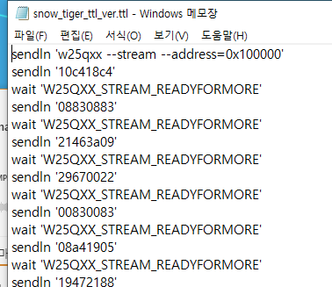

디버깅은 어떻게 할 수 있을까?

더 많은 디버그 메세지를 출력하게 하면 될것같음

----

현재 터미널 매크로 수행시 들여쓰기 \r 이 자동으로추가되고 있다
- uart_read 함수에 \r 또는 \n 입력시 문자열 끝임을 감지하는 기능 추가
- uart_read 함수에 \r, \n 제거 기능 추가

만약 정지가 제대로 되지 않는다면 문자열에는 "A" \r "B" 가 쌓이게 된다.
이 상태가 되서는 \r 을 제거하고 A만 이용한다 해도, 그 다음이 제대로 동작하지 않게 된다.

정지 기준
1ms 이상 메세지가 입력되지 않았다
\r, \n 이 입력됬다.

필요한 구현
\r, \n은 제거하고, 그 이상은 제거하지 않는다.

여전히 정지가 잘 되지 않았다.
메세지 쌓인것을 보면 g_buf - Details:"w25qxx --stream --address=0x100000\r10c418c4" 꼴이었다.
아무래도 uart2통신속도가 내가 생각한 것보다 훨씬 빨라서, \r 은 이미 들어온지 한참 오래가 되버리는 것 같다.
\r 위치를 찾고, \r 이 있으면 나머지는 버리는 코드로 수정했다.

----

ILI9341, W25qxx 의 기능을 둘다 접근할 수 있으면서
내부에 일시적으로 이용하는 변수의 생존 범위를 제한하는 방법이 있을까.
1. 우선 이 두 기능에 접근 가능한 파일은 main.c 함수이다.
: 어떻게든 변수 선언을 대괄호 안에 넣고
대괄호가 끝나면 사라지도록 하는 방법이 있다.
- 모양새가 이쁘지 않다

2. 이 기능을 함수화하고, main에서 호출
ILI9341, W25qxx 의 기능은 extern으로 함수 선언
: 어떤 별도의 헤더에, extern 으로 ILI, W25의 함수 선언을 해둬서
링커가 ILI, W25의 함수를 매칭해주는 점을 이용한다.
: 이 extern 함수를 이용해, 내가 필요한 기능을 별도의 함수로 제작
그 .c 에서, 있는 함수들로 내가 바라는 기능을 하는 함수를 만든다
main 에서 이 헤더를 불러와, 이 함수를 호출한다.
- main은 모양새가 그나마 좀 나아보일 수 있지만, 헤더가 이쁘지 않다

3. w25qxx, ILI9341 기능에 접근할 수 있는 헤더를 생성
: 이 헤더, 또 같은 이름의 .c 에서 w25, ILI의 함수들로 내가 바라는 기능의 함수를 제작한다
main 에서 이 헤더를 불러와, 이 함수를 호출한다.
- 가장 간결해보이고, w25qxx, ILI9341이 서로 종속되지 않을 수 있다

w25qxx driver 파일 마다 존재하는 static handle을 확인
: driver_w25qxx_basic.c driver_w25qxx_read_test.c driver_w25qxx_register_test.c 의 파일에는
전부 같은 이름으로 static w25qxx_handle_type gs_handle 이 있다.
하지만 같은 이름이라 한들, 각 gs_handle은 다른 handle 판정이다.
각 gs_handle 은 각 파일이 존재하는 범주 내에서만 이용될 수 있다.

따라서 만약, basic 의 기능을 이용했다면, basic의 gs_handle 을 이용해서
basic의 init basic 의 구동 basic 의 deinit 을 수행해야한다.
다른 파일들에도 같은 규칙으로 적용된다.

인터럽트를 최대로 활용하기
- 4byte를 UART 버퍼에서 옮기는 동작을 한 후, UART 버퍼를 비우지 말고 다음으로 하자
[0] ~ [3] 이 차면 이것을 옮기는 과정에서 UART 는 [4] ~ [7] 인덱스를 쓰고
[4] ~ [7] 이 차면 이것을 옮기는 과정에서 UART 는 [0] ~ [3] 인덱스를 쓰고
버퍼의 상태를 정의해두면 좋다.
BUFFER_EMPTY BUFFER_RECEIVING BUFFER_READY BUFFER_PROCESSING

링버퍼 수준으로, 버퍼 4개를 돌릴 줄 아는것도 좋을듯.

구동에 문제가 생길 때 오류의 원인이 될 수 있는 점
- ILI9341 SPI 도, init ... 작업, 작업마침... deinit 을 거치는지 확인해볼 필요가 있을지도
ILI9341가 작동을 마쳤음에도 Deinit 을 안해서, 자원이 사용중이라 뜨기에,
Deinit 이 안될지도 몰라.

- 현재 구동 종료시마다 하는 drivwer_w25qxx.c 의 w25qxx_deinit 에서
res = handle->spi_qspi_deinit(); 가 비활성화 되어 있다

handle->spi_qspi_deinit() 는 w25qxx_interface_spi_qspi_deinit 가 등록되고
따라서 원래라면 HAL_SPI_DeInit(&hspi1) 가 수행되어야한다
= 기능 이름 상, 딱히 안할 이유는 없어보이므로 비활성화를 활성화로 다시 돌려놓겠다.

- driver_w25qxx_basic.c driver_w25qxx_read_test.c driver_w25qxx_register_test.c 는 init 으로
w25qxx_interface_spi_qspi_init 을 사용한다

w25qxx_interface_spi_qspi_init 은 현재 MX_SPI_Init 만 수행한다.
MX_SPI_init 으로 부족한 것은 CS와 같은 사용자가 조정하는 GPIO는
init 하고 있지 않다는 점 현재 W25qxx의 사용자 조정 핀들은 CS 가 유일하다.
= 따라서 CS Init 하는 코드를 가져올 필요가 있어보인다.
다른 사용자가 쓴 코드에서 원래 있었던 것 같다.

현재 deinit 이후에, CS 등과 같은 사용자 조정 핀들도
mspDeinit 에 의해 비활성화 되는데, 2번째로 init 될 때 CS는 init 되지 않기에 오작동
했던 것일지도 모른다.

습득한 배움, 깨달음

이번 주 전진 사항
: w25qxx의 driver 내부 구조가 문제 없음을 확인
: 터미널을 더 보기 편하게 정돈
: w25qxx 의 SPI, 쓰기,읽기가 가능함을 확인
: snow_tiger 의 배열을, 터미널로 입력하기 좋게 변경하는 파이썬 스크립트를 얻어냄
: stream 전송, 수신 코드 작성 완료 후 디버깅 대기중
가장 어려웠던 문제
: 입력을 터미널로 거쳐가기 시작하면서, 디버깅을 어떻게 해야할지 난감했다.
이럴 때일수록, 나에게 주어진게 무엇인지 확인하는 것이 갈피를 잡는데 도움이 됨을
확인했다.
만약 디버그 터미널 출력을 더 자주 명시해둔다면, 어떤 문제가 발생했을 때
어느 지점에서 발생했는지 인지하기 쉽다.

그때서야 그 부분에 breakpoint 등을 걸어서 문제를 확인하면 된다.
다음주의 목표 | : Stream 입출력을 성공시킨다.  : 어떤 한 임의의 png 파일의 데이터가 어떻게 저장되는지 확인하기.

